NATURSTIGEN  RÄTT och FEL  i naturen  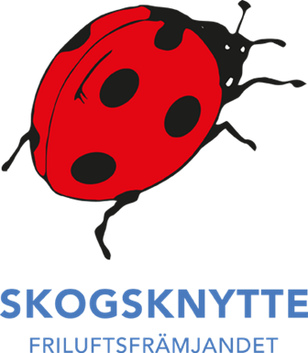 | VÄLKOMMEN  ut på Naturstigen  RÄTT och FEL i naturen  Det här spåret berättar om  vad som är rätt och fel att göra  i naturen. Det handlar om  allemansrätten  som ger oss rätt att gå  överallt i naturen om vi  uppför oss väl och visar hänsyn  mot det som växer och lever  Stigen börjar vid parkeringen  framför Långängens gård och  leder till Skogsmulles koja  Stigen är ca 350 meter lång
1  RÄTT  att inte störa  eller förstöra  för människor,  växter och djur | 2  FEL  att bryta  kvistar av buskar  och träd utan lov  Hur många olika träd kan  du hitta här?
3  RÄTT  att inte störa fåglar  som ligger på ägg  eller har ungar  Stå stilla och tyst och  lyssna på naturens ljud  Hur många olika fåglar  kan du höra? | 4  FEL  att ta näver  av ett levande träd  Hitta ett träd som har näver  Vilken färg har barken?  Vad heter trädet?
5  RÄTT  att plocka bär  och vilda blommor  som inte  är fridlysta  Får man plocka blåbär?  Får man plocka blåsippor? | 6  FEL  att skada trädets bark  Hitta ett ekollon som  ett djur har ätit på  Hur många barn behövs för  att nå runt ekens stam?
7  RÄTT  att ta kottar  och pinnar som  ligger på marken  Hitta en tallkotte  Hitta frön i kotten  Gör ett kottefår,  sätt pinnar som ben  på kotten | 8  RÄTT  att plocka bär  och svamp i  skog och mark  Vilka olika ris växer här?  Gör ett Mullekörsbär
9  FEL  att elda på  släta berget  så att det blir  sprickor  Hitta något som kan brinna  Hitta något som inte kan brinna | 10  Nu är spåret slut!  Här kan du äta matsäck i  Skogsmulles koja  I skogen finns ingen soptunna  RÄTT  Att ta hem skräpet till din soptunna  Du hjälper väl Skogsmulle  att vara rädd om naturen!
SKOGSMULLES  SAGOSPÅR  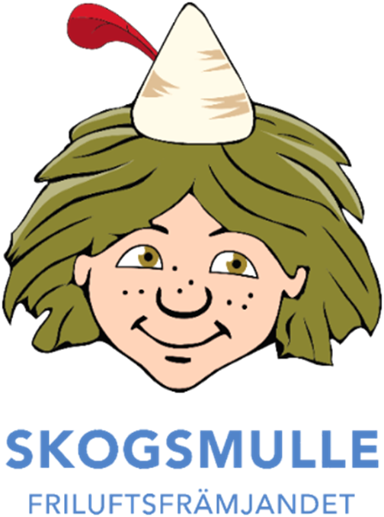 | VÄLKOMMEN  ut på Skogsmullestigen  Sagospåret berättar om hur  Skogsmulle föddes i naturen och  fick hjälp av barnen och djuren.  Stigen börjar och slutar vid  Skogsmulles koja.  Stigen är ca 300 m lång  Tänk på Allemansrätten  som innebär att inte störa eller  förstöra för växter, djur och  människor.  Skogsmulles budskap är:  Var rädd om naturen!
1  SÅ FÖDDES  SKOGSMULLE  Det blixtra och dundra  ur moln så grå  Nyckelpigan såg  vad som hände då  Hur många prickar har  Nyckelpigan? | 2  I mossan låg Mulle  så bar om baken  av blad blev en dräkt  så han slapp gå naken  Lägg kinden mot markens  mjuka gröna mossa.  Kanske var det här  Mulle föddes  Hitta två olika blad som  passar Skogsmulles overall
3  Spindeln spann tråd  och larven tog mått  Med barrnålar  skräddaren sydde så brått  Titta i stubben efter  Imse spindel  Sjung Imse Vimse Spindel  Leta upp en barrnål på  marken där du står. | 4  I marken i skogen  där rottrådar fanns  gjorde mössen mesamma  åt Mulle en svans  Har du hittat Mulles fina svans?  Titta noga om du kan se  något hål där en liten mus  kan bo
5  På vitstammig björk  liten barkbit satt  av den gjorde Mulle  en näverhatt  Leta efter björken  där Skogsmulles hatt sitter  Känn på stammen | 6  På lingon la orren  åt Mulle en fjäder  Den blev röd och  passade hatt och kläder  Leta efter två röda  lingon i riset  Känn på ett lingonblad
7  Den på skogsstigar barfota  strövar och går  får fötterna fulla av  stickor och sår  Hitta något som ligger på  marken och kan stickas  Gå på alla fyra och känn  marken under  dina bara händer | 8  Så barnen gav Mulle  ett par skor utav läder  För dom kan man ha  uti alla väder  Kan du se i vilket träd  barnen hängt näbbskorna  till Mulle?  Vad heter trädet?
9  Spåret är  nu nästan slut  men glöm inte bort  Mulle ropar ganska kort  Hej Kollikok! Kollikok!  Försök att våga hoppa  nedför stupet  När du hoppat ned ropa  kollikok kollikok kollikok  tre gånger, så kanske  Mulle svarar | 10  Nu leker Mulle med  barnen och djuren  och lär dem vara rädda  om allt i naturen  Här finns Skogsmulles koja.  Om Mulle inte är hemma  kan du äta din matsäck här  Skräpet tar du med hem i  ryggsäcken  Du hjälper väl Skogsmulle  att hålla fint i naturen?

